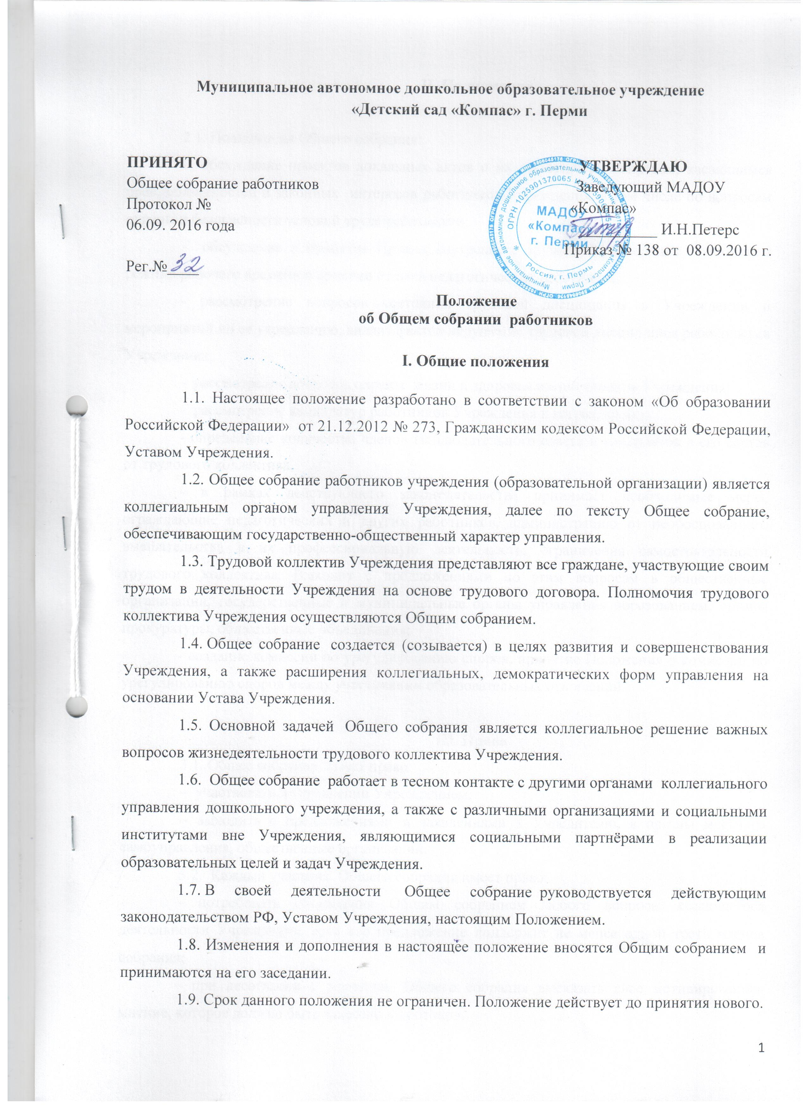

II. Полномочия

2.1. Полномочия Общего собрания:
- обсуждение проектов локальных актов и их принятие по вопросам, касающимся прав, обязанностей и законных интересов работников Учреждения, в том числе по вопросам охраны и безопасности условий труда работников;
- обсуждение и принятие Правил внутреннего трудового распорядка с указанием режима рабочего времени и времени отдыха педагогических работников;
- рассмотрение вопросов состояния трудовой дисциплины в Учреждении и мероприятий по ее укреплению, анализ фактов нарушения трудовой дисциплины работниками Учреждения;
- рассмотрение вопросов охраны жизни и здоровья воспитанников Учреждения;
- рассмотрение кандидатур работников Учреждения к награждению;
- определение количества членов Наблюдательного совета и кандидатов в его состав от трудового коллектива,
- в рамках действующего законодательства принимает необходимые меры, ограждающие педагогических и других работников, администрацию от необоснованного вмешательства в их профессиональную деятельность, ограничения самостоятельности трудового коллектива. Выходит с предложениями по этим вопросам в общественные организации, государственные и муниципальные органы управления образованием, органы прокуратуры, общественные объединения;
- создание комиссии по урегулированию споров, принятие Положения о комиссии по урегулированию споров между участниками образовательных отношений

III. Права
3.1. Общее собрание имеет право:
– участвовать в управлении Учреждением;
– выходить с предложениями и заявлениями к Учредителю, в органы местного самоуправления, общественные организации.
3.2. Каждый участник Общего собрания имеет право:
– потребовать обсуждения Общим собранием любого вопроса, касающегося деятельности Учреждения, если его предложение поддержит не менее одной трети членов собрания;
– при несогласии с решением Общего собраниявысказать свое мотивированное мнение, которое должно быть занесено в протокол.

IV. Состав и порядок работы

4.1. Общее собрание состоит из коллектива всех граждан, участвующих своим трудом в деятельности Учреждения на основе трудового договора.Работник считается принятым в состав Общего собрания с момента подписания трудового договора с Учреждением. В случае увольнения из Учреждения работник выбывает из состава Общего собрания.
4.2.Общее собрание является постоянно действующим органом без ограничения срока действия.
Срок полномочия члена Общего собрания являются все граждане, участвующие своим трудом в деятельности Учреждения на основе трудового договора, для которых Учреждение является основным местом работы.
4.3. Общее собрание собирается не реже 2 раз в течении учебного года по инициативе заведующего Учреждением. Не позднее, чем за 15 дней до даты проведения Общего собрания , объявление о его проведении размещается на доске объявления, расположенной в Учреждении, для ознакомления всех членов Общего собрания.
Внеочередной созыв общего собрания может произойти по инициативе заведующего Учреждением или по инициативе не менее чем 1/3 членов Общего собрания, поданному в письменном виде заведующему Учреждением.
4.4. На первом заседании Общего собрания избирается Председатель Общего собрания, который координирует работу Общего собрания. Председатель избирается на 1 год. Председатель организует подготовку заседаний, определяет повестку дня, контролирует выполнение решений.
4.5. На Общем собрании открытым голосованием избирается секретарь, который ведет всю документацию и сдает ее в архив в установленном порядке.
4.6. Председатель и секретарь выполняют свои обязанности на общественных началах.
4.7. Общее собрание считается правомочным, если на нем присутствует не менее двух третей списочного состава работников Учреждения.
4.8. Решения Общего собрания по всем рассматриваемым вопросам принимаются открытым голосованием простым большинством голосов. Решение считается принятым, если за него проголосовало не менее 51% присутствующих. При равном количестве голосов решающим считается голос председателя Общего собрания.
4.9. На заседание Общего собрания могут быть приглашены представители Учредителя, общественных организаций, органов местного самоуправления. Лица, приглашенные на собрание, пользуются правом совещательного голоса, могут вносить предложения и заявления, участвовать в обсуждении вопросов, находящихся в их компетенции.
4.10. Решения Общего собрания принятые в пределах его полномочий и в соответствии с законодательством, обязательны для исполнения администрацией, всеми членами коллектива.
4.11. Общее собрание работает в тесном контакте с другими органами коллегиального управлением Учреждением, а также с различными организациями и социальными институтами вне Учреждения, являющимися социальными партнёрами в реализации образовательных целей и задач Учреждения.

V. Компетенция Общего собрания

5.1.Рассматривает локальные нормативные акты Учреждения, затрагивающие права и обязанности работников Учреждения, академические права и свободы педагогических работников в том числе локальные нормативные акты регламентирующие:
- правила внутреннего трудового распорядка,
- порядок создания, организации работы, принятия и исполнения решений Комиссии по урегулированию споров между участниками образовательных отношений;
- права, обязанности и ответственность работников Учреждения, занимающих должности инженерно-технических, административно-хозяйственных, производственных, учебно-вспомогательных, медицинских и иных работников осуществляющих вспомогательные функции;
- порядок аттестации иных работников (не являющихся педагогическими)на соответствие занимаемой должности;
- и др.
- обсуждает и принимает коллективный договор Учреждения (если такой имеется)
- рассматривает и обсуждает вопросы материально-технического обеспечения и оснащения образовательного процесса;
- рассматривает кандидатуры работников Учреждения для представления к награждению и (или) поощрению;
- рассматривает вопросы охраны и безопасности условий труда работников охраны жизни и здоровья воспитанников в Учреждении
- выдвигает кандидатов от представителей общественности и представителей из числа работников в состав наблюдательного совета Учреждения;
- заслушивает отчет заведующего Учреждения о выполнении коллективного договора (при его наличии);
- рассматривает отчет о результатах самообследования;
- общее собрание и его представители не вправе выступать от имени Учреждения

VI. Документация

6.1. Заседания Общего собрания оформляются протоколом, в котором фиксируется количественное присутствие (отсутствие) членов трудового коллектива, повестка дня, ход обсуждения вопросов, предложения и замечания участников Общего собрания, решения.
6.2. Протоколы подписываются председателем и секретарем собрания.
6.3. Нумерация протоколов ведется от начала учебного года.
6.4. Книга протоколов Общего собрания нумеруется постранично, прошнуровывается, скрепляется печатью учреждения и подписывается руководителем (заведующим) Учреждения.
6.5. Книга протоколов Общего собрания хранится в делах Учреждения и передается по акту (при смене руководителя, передаче в архив).

VII.Ответственность

7.1. Общее собрание несет ответственность:
– за выполнение не в полном объеме или невыполнение закрепленных за ним задач и функций;
– за соответствие принимаемых решений законодательству РФ, действующим нормативно - правовым актам.

